**基于可视化编程中学生计算思维的培养与评价研究**

摘要：信息技术的发展，带领人们进入了数字信息化时代，计算思维的培养成为了教育者们关注的焦点。中学作为我国基础教育阶段的重要时期，培养中学生的计算思维被广大教育者重点关注。结合国内外研究文献，本研究主要以中学生的可视化编程课程为出发点，对文献进行分析得出，中小学阶段计算思维的培养模式主要以任务驱动和项目问题解决模式为主，本研究主要以中学生可视化编程课程为依托，提出计算思维的培养模式，且经过实验证实该模式能够提升中学生的计算思维水平，为我们后续的研究指明了方向。最后，计算思维的培养和评价重点在师资，培养一批优秀的教师队伍将会是教育的重要方向，也是计算思维培养的重要前提。

关键词：计算思维；可视化编程；计算思维培养模式；评价方式；

一、引言

21世纪人们已经进入了信息时代，计算思维作为计算机科学的核心，其最早由美国卡内基梅隆大学周以真教授提出，认为计算思维是人们的一种思维方式。现行的教育体系更多关注计算机知识和基本技能的传授，而忽略了对学生计算思维能力的培养，计算思维并不是单一的一种认知技能，而是不同能力维度的有机结合[1]。

随着信息技术的发展，计算思维的培养与研究在国内外持续升温，博得了海内外学者的广泛关注，并由最初的高等教育阶段逐步跨入K-12基础教育阶段，美国、新西兰、英国、澳大利亚等国家先后发布相应的政策文件 ，将计算思维培养纳入自己的课程标准。我国2017年新版高中信息技术课程标准也将计算思维列为该学科核心素养之一，计算思维作为信息技术学科核心素养的核心议题[2]。

二、中学阶段对计算思维的认知与理解

（一）对计算思维的认知与理解

计算思维最早起源于20世纪下半叶，起初人们一直认为计算思维与计算机编程密切相关，几乎等同于计算机编程中的程序思维、算法思维；随着计算机技术的迅猛发展，人们开始对计算思维有了新的认识，周以真认为计算思维指运用计算机科学的基础概念进行问题求解、系统设计以及人类行为理解等涵盖计算机科学之广度的一系列思维活动[3]。随后，不同的学者表达了对计算思维不同的理解：董荣胜、蒋宗礼等人，他们认为计算思维是人类的一种思维方式，是人们在解决问题过程中，利用计算机程序的思想、设计和工具，不仅包含思考，更包含着一系列的活动（或者是方法与能力）；任友群等人，他们认为计算思维是一种解决问题的过程，是人们理解和分析复杂问题的思想方法，利用该方法形成一系列解决问题的方案[4]。我国2017年普通高中信息技术课程标准中将计算思维界定为个体一系列的思维活动；即学习者在解决问题过程中产生的思维活动以及将该解决方法迁移到其他相关问题解决中的过程[5]。

（二）计算思维与中学可视化编程

可视化编程作为一种全新的程序设计方法，以“所见即所得”为原则，规避了抽象、繁琐的程序语言编写符号，仅通过直观的方式就能做出与程序相同的作品。可视化编程拉近了学生与程序之间的距离，同时降低了程序设计学习的门槛，让每个学生都能体会到编程的乐趣。

中学信息技术课堂是培养学生计算思维的主阵地，中学信息技术课程中的可视化编程尤其能够提高学生的计算思维。中学阶段可视化编程主要以Scratch模块化编程为主，Scratch是一款由MIT设计开发的编程工具，该程序不涉及编程语言，只需要学习者运用积木搭建的方法进行编程，因此成为了国内中小学阶段学习编程的最佳选择。

三、基于可视化编程计算思维的培养模式

我国许多学者对计算思维培养开展研究实践，并且取得了一定得研究成果：牟琴[6]结合任务驱动式教学和教学模式的特点构建出基于计算思维的任务驱动式教学模型，该模型以任务为教学主线，教学者运用计算思维的方式准备课程，以培养学习者的自我知识建构和创新思维能力；郁晓华等人[7]以可视化编程可称为例，围绕主题/项目问题的解决，让学生的计算思维在问题解决过程中得到充分表达和呈现，进而进行评价。借鉴国内学者的教学模式探究，笔者针对可视化编程课程，围绕创造力、算法思维、协作学习、批判性思维和问题解决五个维度设计了适用于中学生可视化编程课程的教学模式，如图1所示。

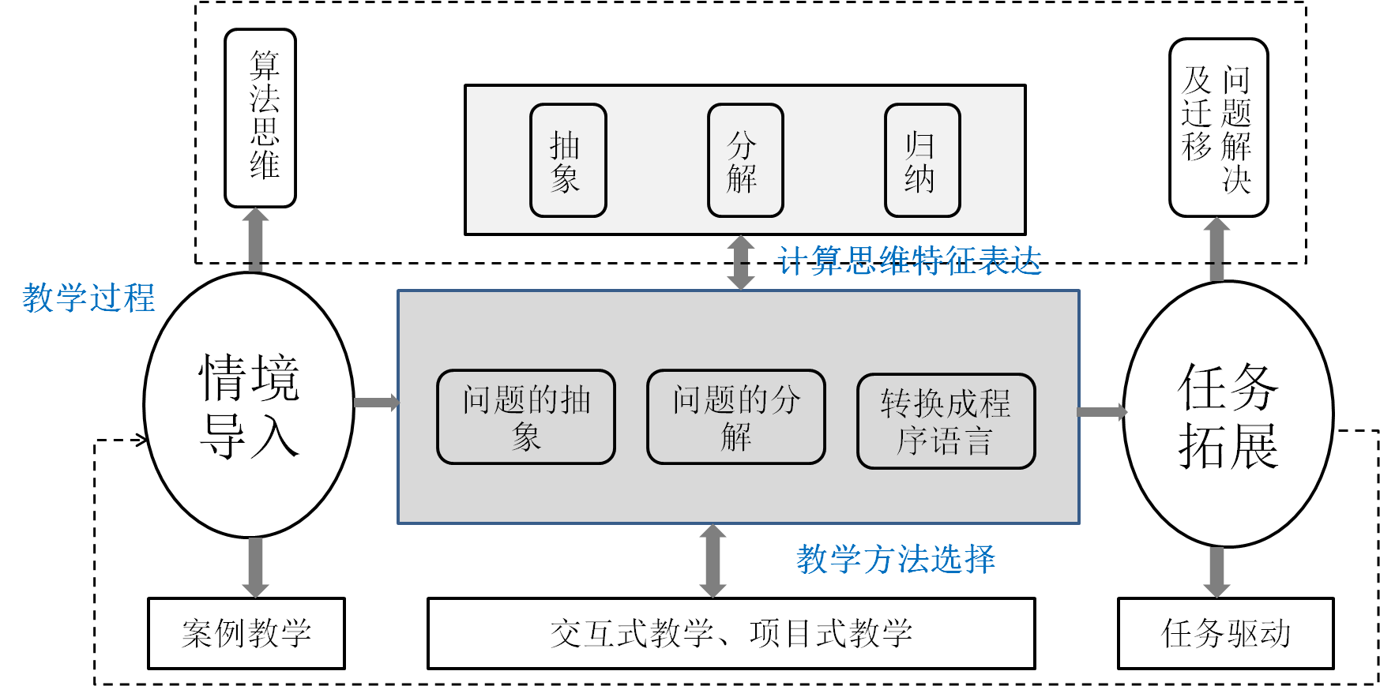

四、计算思维在可视化编程课程中的评价

计算思维培养的核心内容是方法的训练习得和思维的迁移养成，基于此，许多研究者创设问题情境、教学实证探究和基于真实数据进行考察和测量；计算思维是在学习者问题解决的思维过程，因此计算思维的评价应该渗透在教学的各个环节中，主要采用过程性评价和总结性评价。

目前国内外学者对计算思维的评价方式主要有作品分析和文本话语分析。作品分析就是利用Scrap、CTP等分析工具对学生已经做好的作品进行分析，Brennan和Resnick[8]采用Scrape分析Scratch项目中所使用的模块信息，依据学生对某些模块的使用频率来分析学习者计算思维能力的程度；Koh [9]等人以测试Blockly模块化编程测试提出CTP图，来检测学习者计算思维能力的发展。立陶宛于2003年成立了Bebras测试，该测试主要通过一系列的情境问题来考察学生的计算思维水平 [10]。

笔者基于中学生可视化编程课程内容，依据学生学习基础，编制了计算思维的测试题目，主要针对计算思维五个维度进行设计，并于七年级两个班学生为实验班和对照班进行测试。结果表明，采用了上述教学模式的实验班明显高于对照班，如表1所示。

表1计算思维能力对比分析

|  |  |  |  |  |
| --- | --- | --- | --- | --- |
| 类别 | 班号 | 均值 | 标准差 | P |
| 前测 | A | 60.069 | 8.345 | 0.512 |
| B | 61.629 | 5.717 |
| 后测 | A | 72.514 | 6.724 | 0.000*** |
| B | 63.571 | 5.935 |

五、总结与展望

计算思维作为算法思维和工程思维的发展产物，不论将其作为一种思维技能还是思维过程，在当前中小学阶段乃至高等教育阶段教育教学中都有着不可磨灭的地位，计算思维的培养同时奠定了计算科学领域的发展基础，在教育领域培养学生的计算思维能力仍是研究的主要内容。对于国内学者来说，如何在我国现有情况下提高中小学生的计算思维，并进行有效的评价，是当前研究者应该关注的重点。因此，我国研究者在借鉴国外计算思维理论和教学模式的基础上，结合我国教学实际情况，进一步探究符合我国教育实践的计算思维培养模式与评价方式。其次，计算思维的培养，需要更多的优秀且具有更高能力的教师，因此更要致力于教师专业发展体系，培养更多优秀教师，利用多种平台和评价工具，为我国中小学生计算思维培养提供更加有针对性的指导。

参考文献：

[1] J eannette M. Wing. Computational Thinking[J]. Communications of the ACM,2006, 49(3):33-35.

[2]吴忭,王戈. 协作编程中的计算思维发展轨迹研究——基于量化民族志的分析方法[J]. 现代远程教育研究, 2019, (2): 76-84、94.

[3] J eannette M. Wing. Computational Thinking[J].Communications of the ACM,2006, 49(3):33-35.

[4] 范文翔，张一春，李艺. 国内外计算思维研究与发展综述[J].远程教育杂志，2018（01）:3-17

[5] 普通高中信息技术课程标准2017年版，中华人民共和国教育部制定.

[6] 牟琴，谭良，周雄峻. 基于计算思维的任务驱动式教学模式的研究[J].现代教育技术，2011（06）:44-49.

[7] 郁晓华，肖敏，王美玲，陈妍. 基于可视化编程的计算思维培养模式研究-兼论信息技术课堂中计算思维的培养[J].远程教育杂志，2017（06）：12-20

[8]Brennan K ,Resnick M. New Frameworks for Studying and Assessing the Development of Computational Thinking[C]//The 2012 Annual Meeting of the American Educational Research Association ,2012:1-25.

[9] Koh，K. , H．Basawapatna，A．，Bennett，V．，＆ Repenning，A． (2010)． Towards the automatic recognition of computational thinking for adaptive visual language learning［A］． Visual Languages and Human-Centric Computing ( VL/HCC)，2010 IEEE Symposium on ［C］．:59-66．

[10] 陈鹏，黄荣怀，梁跃，张进宝. 如何培养计算思维-基于2006-2016年研究文献及最新国际会议论文[J]. 现代远程教育研究，2018（01）：98-112.

**作者姓名：潘娟**

**工作单位：天津外国语大学附属滨海外国语学校**

**论文题目：基于可视化编程中学生计算思维的培养与评价研究**

**联系电话：13520303294**

**电子邮箱：**[**panjuan130@163.com**](mailto:panjuan130@163.com)

**通讯地址：天津市滨海新区中新生态城和韵路1457号**

**邮 编：300467**